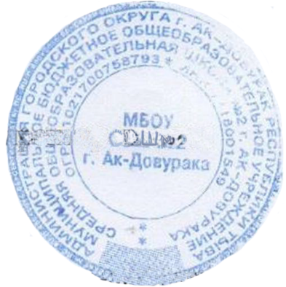
«УТВЕРЖДАЮ»
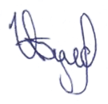
директора МБОУ СОШ №2
__________ /Булавко И.С./

Расписание
занятий Спортивного клуба «Лидер» МБОУ СОШ №2 г.Ак-Довурака
на 2022 – 2023 уч. год
ФИО | Наименование секций | Понедельник | Вторник | Среда | Четверг | Пятница | Суббота
Дуктуг-Бора Монгун-оолДадар-оолович | Готов к труду и обороне ГТО |  |  | 9.00-10.00 |  |  | 9.00-10.00
Дуктуг-Бора Монгун-оолДадар-оолович | ЮНЫЙ ТУРИСТ |  |  | 14.00-15.00 |  |  | 14.00-15.00
Монгуш Алексей Данзынович | КЕС-БАСКЕТ |  | 9.00-10.00 |  |  | 9.00-10.00
Монгуш Алексей Данзынович | Мини-фтбол |  | 10.00-11.00 |  |  | 10.00-11.00
КужугетЭрес Викторович | КЕС-БАСКЕТ |  |  |  |  |  | 11.00-12.00
КужугетЭрес Викторович | Футбол |  |  |  |  |  | 10.00-11.00

